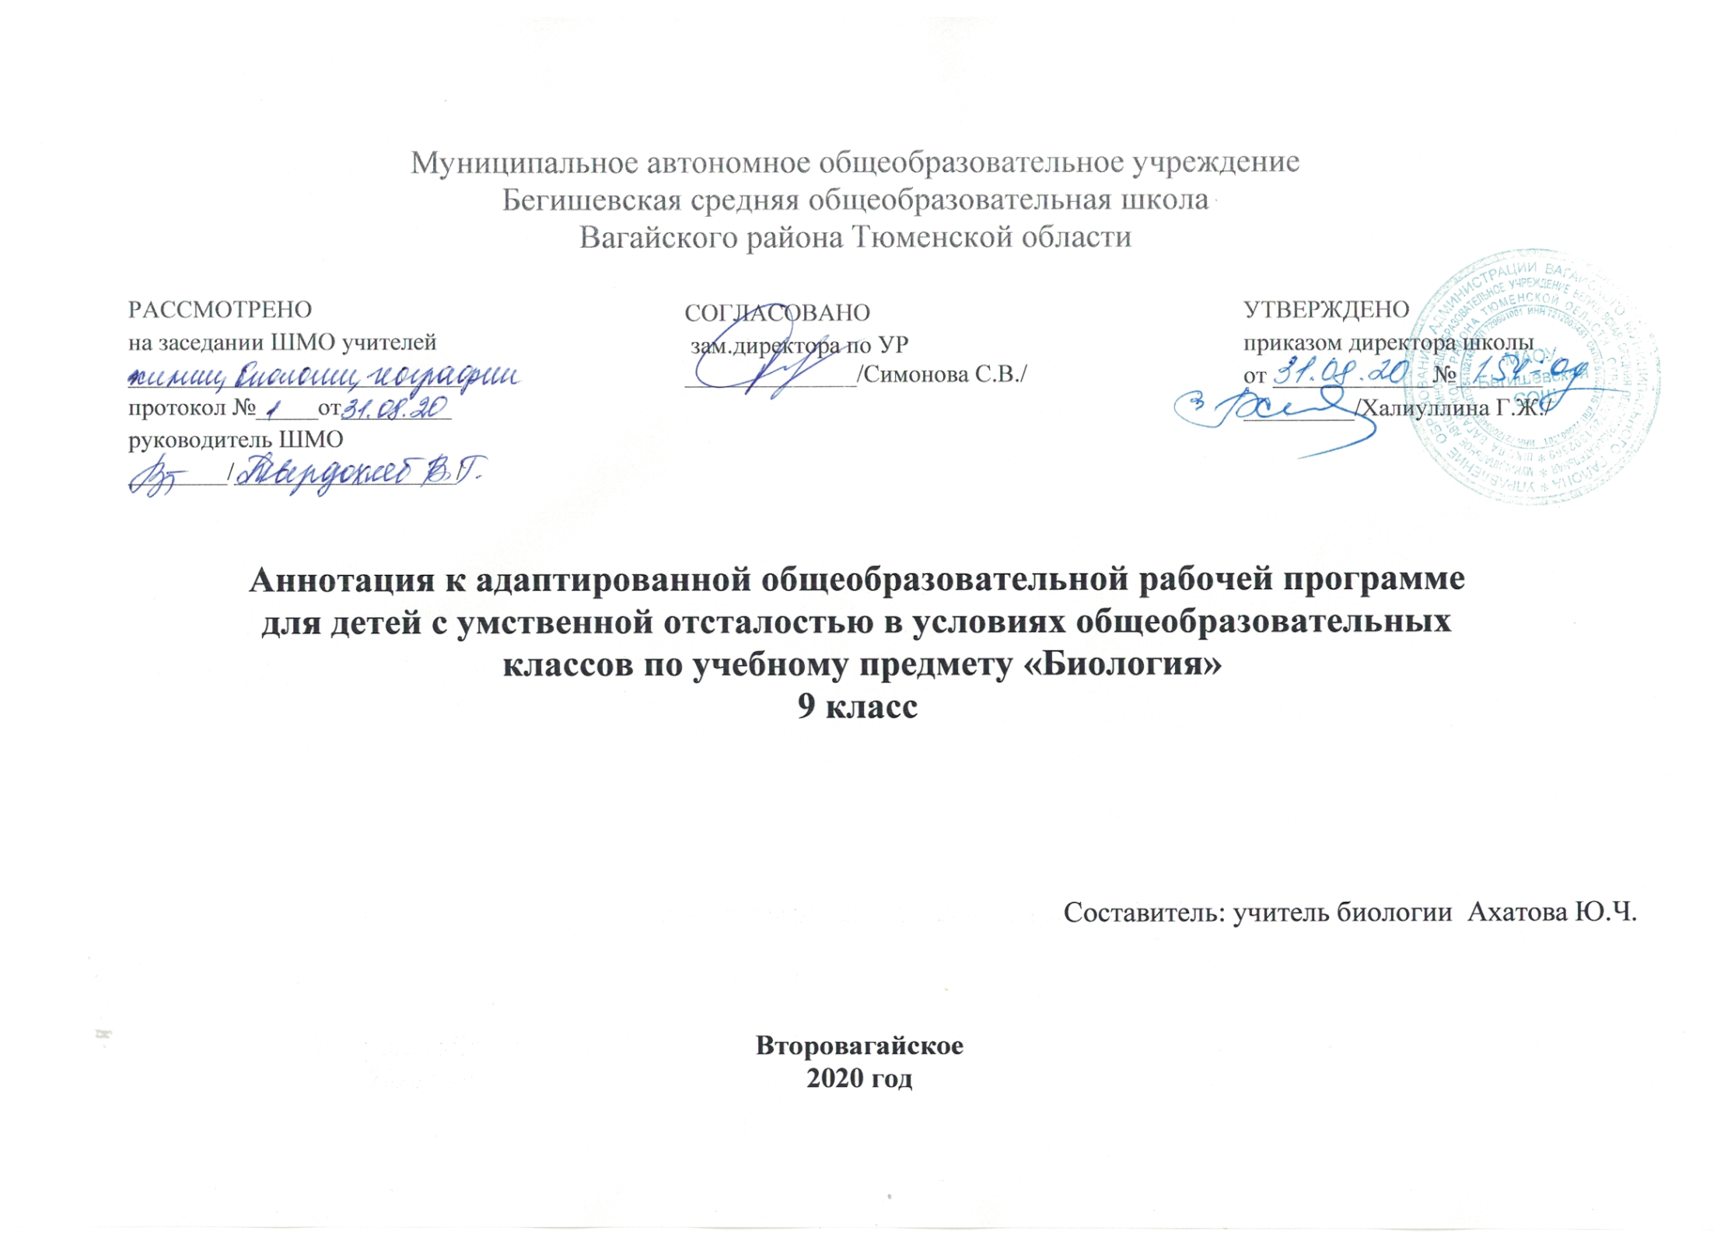

Нормативно- правовые документы , на основании которых разработана рабочая программа:

- Приказа Министерства образования и науки РФ от 28.12.2018г. № 345 «Об утверждении федерального перечня учебников, рекомендуемых к использованию при реализации имеющих государственную аккредитацию образовательных программ начального общего, основного общего, среднего общего образования».
- Учебный план МАОУ Бегишевская СОШ на 2020-2021 учебный год.
- Воронкова В.В. Программы специальной (коррекционной) образовательной школы VIII вида. 5-9 классов Сборник №1. М., Владос, 2012 г.

Учебно – методическое обеспечение учебного процесса

И.В.Романов, И.Б. Агафонова «Биология Человек» Москва 9 класс «Дрофа» 2008г.

Количество часов, отводимое на изучение предмета

9 класс – 2 часа в неделю, 68 ч. в год

Целью курса биологии по специальной (коррекционной) программе VIII вида является усвоение и обобщение знаний обучающихся об окружающем мире, полученных при ознакомлении с предметами и явлениями, встречающимися в окружающей действительности, способствующих в дальнейшем лучшему усвоению элементарных естествоведческих, биологических, географических и исторических знаний.

Задачи:
- сообщение учащимся знаний о строении и жизни человека и его здоровье;
- проведение через весь курс экологического воспитания (рассмотрения окружающей природы как комплекса условий, необходимых для жизни всех людей), бережного отношения к природе;
- привитие навыков, способствующих сохранению и укреплению здоровья человека.

Формы контроля
- устные или письменные методы контроля;
- итоговые и текущие.

